В этом занятии использованы приёмы технологии ТРИЗ, такие как: вход через пароль (позволяет включить в мыслительную деятельность каждого ребёнка). Выход через пароль является своеобразной рефлексией. Игра «Да-нет-ка» помогает закрепить пространственное ориентирование и тренирует детей в правильном формулировании вопросов. Суть современного развивающего подхода состоит также в том, чтобы сформировать у учащегося самостоятельную учебную деятельность, в том числе и в плане решения задач. Речь идет не о том, чтобы научить ребенка узнавать и решать ограниченный круг типовых задач (сформировать навык решения типовых задач), а научить ребенка решать любые задачи, и притом самостоятельно.
При подготовке ребенка к решению задач важно, чтобы он сам научился их придумывать, тогда они становятся для него более понятными.

Занятие: «Путешествие по математическим островам»
Подготовительная к школе группа

Цели:
Образовательные:
- Продолжать формирование мыслительных операций (анализа, синтеза, сравнения, обобщения, классификации).
- Формировать представления о свойствах предметов: цвет, форма, размер. Умение выделять и объяснять признаки сходства и различия предметов, объединять их в группы по общему признаку. Умение находить "лишний” предмет.
- Закрепить знания о составных частях задачи, умение самостоятельно составлять и решать задачи.
- Закрепить навыки порядкового счёта в пределах 10.
- Формировать навык полных ответов на вопросы.
Развивающие:
- Развивать речь, наблюдательность, мыслительную активность, умение высказывать и обосновывать свои суждения.
- Развивать слуховое и зрительное внимание, память, логическое мышление.
- Развивать конструктивные и творческие способности, фантазию, творческое воображение.
Воспитательные:
- Воспитывать интерес к математическим занятиям.
- Развивать самостоятельность, умение планировать свою работу.
- Воспитывать стремление оказывать помощь другим, которые оказались в трудной ситуации.
- Воспитывать дружеские взаимоотношения между детьми, привычку заниматься сообща.

Ход занятия:
Часть 1.
Дети входят, называя пароль:
-назови число, стоящее перед 7; (ответив, ребёнок берёт карточку с изображением названной цифры)
-назови число соседями, которого являются числа 2 и 4;
-назови число, следующее за 1;
-назови число, которое больше 3 на 1;
-назови число, которое меньше 2, но больше 0;
-назови число, следующее за 4.
В комнате стоит три стола: один впереди, один слева и один справа.
Чтобы узнать какое место тебе занять, задай мне пространственный вопрос, на который я смогу ответить «да» или «нет». ( Игра « Да-нет-ка»).
Часть 2.
-Ребята, сегодня я приглашаю вас отправиться в путешествие по математическим островам. Чтобы узнать, на чём мы будем путешествовать, предлагаю вам взять в руки планшеты и маркеры и приготовиться слушать и выполнять мои команды.
Графический диктант:
4 клетки вправо, 2 клетки вверх, 1 клетки вправо, 1 клетки вверх, 1 клетки вправо, 1 клетки вниз, 1 клетки вправо, 2 клетки вниз, 3 клетки вправо, 2 клетки наискосок влево вниз, 6 клетки влево, 2 клетки наискосок влево вверх.
-Что у вас получилось? (корабль)

-Отправляемся в путешествие. Первый остров который мы посетим, называется «Остров задачек».
-Ребята, кто напомнит мне, из каких частей состоит математическая задача? (условие, вопрос, решение, ответ). А о чём нам рассказывает условие задачи? (о месте, где происходят события с каким либо героем или объектом).
-Предлагаю вам разбиться по парам и составить свою задачу, использую карточки с изображением объектов, а решение записать при помощи карточек с цифрами и знаками.
После составление детьми задач, каждая пара презентует свою задачу и объясняет решение, остальные дети оценивают правильность выполнения.
-Наш путь лежит к следующему острову «Остров геометрических фигур»
-В этом мешочке лежат геометрические фигуры, вы по очереди опускаете в него руки , выбираете одну фигуру исследуете её и описываете, в конце описания надо найти сравнение , на какой объект фигура похожа, а остальные дети попробуют догадаться о какой фигуре речь.
После выполнения этого задания предлагаю придумать и выложить любой объект из геометрических фигур и рассказать, какие фигуры были использованы (работа парами).
-Чтобы приступить к следующему заданию предлагаю немного размяться и отдохнуть:
По утрам всех солнышко поднимает нас.
Поднимаем руки мы по команде - раз.
А над нами весело шелестит листва,
Опускаем руки мы по команде - два.
Ветер тихо клён качает
Вправо, влево наклоняет.
Зашумел листвою клён
Ветер дует, задувает
Нашу мельницу вращает.
-Для выполнения этого занятия возьмите планшеты и маркеры и слушайте внимательно:
В верхнем левом углу нарисуйте круг, посередине овал, в нижнем правом углу квадрат,
В верхнем правом прямоугольник, в левом нижнем треугольник. Сравните с моим образцом и исправьте ошибки, если они есть.

-Пришла пора снова отправиться в путь, и мы отправляемся на «Остров лабиринтов».
-На этом острове вам предстоит расшифровать записки и зарисовать по, что на них написано.
Вариант 1
1 клетка вправо, 2 клетки вниз, 1клетка вправо, 2 клетки вверх, 1 клетка вправо,4 клетки вниз, 1 клетка наискосок влево вниз, 1клетка влево, 1 клетка наискосок влево вверх, 2 клетки вправо, 1 клетка вверх, 1клетка влево, 1клетка наискосок вправо вверх, 2клетки вверх (У)
Вариант 2
2 клетки вправо, 1 клетка наискосок вправо вниз, 1клетка вниз, 1 клетка наискосок влево вниз, 1 клетка влево, 2 клетки вниз, 1клетка влево, 5 клеток вверх. (Р)
Вариант 3
2 клетки вправо, 5 клеток вниз, 1клетка вправо, 2 клетки вверх, 1 клетка вправо, 2 клетки вниз, 1 клетка вправо, 4клетки вверх,1 клетка наискосок вправо вверх. (А)

Теперь составьте из полученных букв слово. (УРА)
Это означает, что наше путешествие подошло к концу.
Часть 3.
Прощание: по одному дети подходят к педагогу и отвечают на вопросы:
-На каком виде транспорта сегодня путешествовали?
-Из каких частей состоит задача?
-Какое вопросительное слово используют для постановки вопроса в задаче?
-Какая фигура не имеет углов?
-Какое слово получилось в конце путешествия?
-На каких островах мы сегодня побывали?

Занятие: «Путешествие по математическим островам»
Подготовительная к школе группа

Цели:
Образовательные:
- Продолжать формирование мыслительных операций (анализа, синтеза, сравнения, обобщения, классификации).
- Формировать представления о свойствах предметов: цвет, форма, размер. Умение выделять и объяснять признаки сходства и различия предметов, объединять их в группы по общему признаку. Умение находить "лишний” предмет.
- Закрепить знания о составных частях задачи, умение самостоятельно составлять и решать задачи.
- Закрепить навыки порядкового счёта в пределах 10.
- Формировать навык полных ответов на вопросы.
Развивающие:
- Развивать речь, наблюдательность, мыслительную активность, умение высказывать и обосновывать свои суждения.
- Развивать слуховое и зрительное внимание, память, логическое мышление.
- Развивать конструктивные и творческие способности, фантазию, творческое воображение.
Воспитательные:
- Воспитывать интерес к математическим занятиям.
- Развивать самостоятельность, умение планировать свою работу.
- Воспитывать стремление оказывать помощь другим, которые оказались в трудной ситуации.
- Воспитывать дружеские взаимоотношения между детьми, привычку заниматься сообща.
Ход занятия:
Часть 1.
Дети входят, называя пароль:
-назови число, стоящее перед 7; (ответив, ребёнок берёт карточку с изображением названной цифры)
-назови число соседями, которого являются числа 2 и 4;
-назови число, следующее за 1;
-назови число, которое больше 3 на 1;
-назови число, которое меньше 2, но больше 0;
-назови число, следующее за 4.
В комнате стоит три стола: один впереди, один слева и один справа.
Чтобы узнать какое место тебе занять, задай мне пространственный вопрос, на который я смогу ответить «да» или «нет». ( Игра « Да-нет-ка).
Часть 2.
-Ребята, сегодня я приглашаю вас отправиться в путешествие по математическим островам. Чтобы узнать, на чём мы будем путешествовать, предлагаю вам взять в руки планшеты и маркеры и приготовиться слушать и выполнять мои команды.
Графический диктант:
4 клетки вправо, 2 клетки вверх, 1 клетки вправо, 1 клетки вверх, 1 клетки вправо, 1 клетки вниз, 1 клетки вправо, 2 клетки вниз, 3 клетки вправо, 2 клетки наискосок влево вниз, 6 клетки влево, 2 клетки наискосок влево вверх.
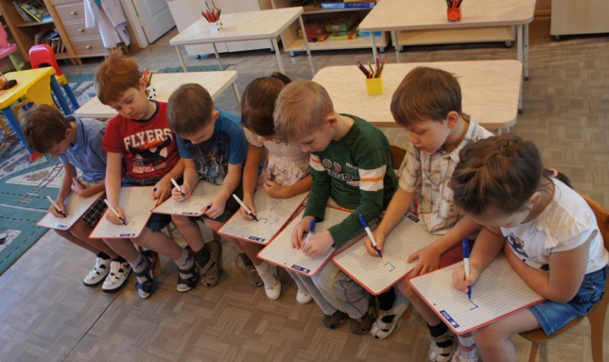
-Что у вас получилось? (корабль)
-Отправляемся в путешествие. Первый остров, который мы посетим, называется «Остров задачек».
-Ребята, кто напомнит мне, из каких частей состоит математическая задача? (условие, вопрос, решение, ответ). А о чём нам рассказывает условие задачи? (о месте, где происходят события с каким либо героем или объектом).
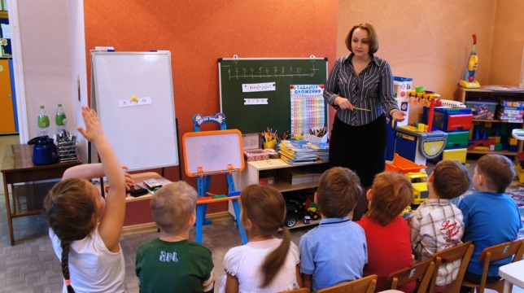
-Предлагаю вам разбиться по парам и составить свою задачу, использую карточки с изображением объектов, а решение записать при помощи карточек с цифрами и знаками.
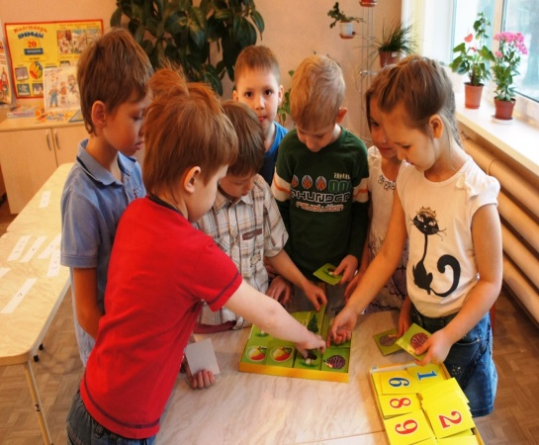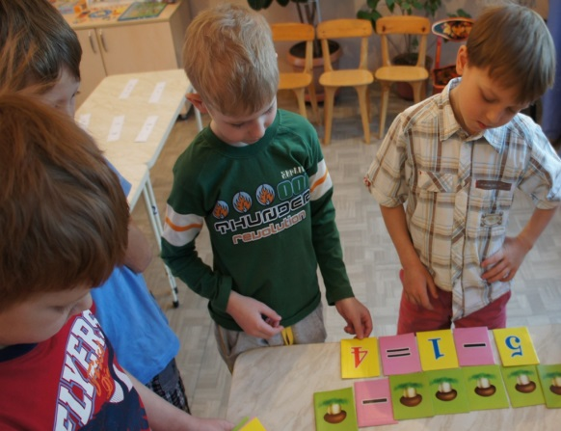
После составление детьми задач, каждая пара презентует свою задачу и объясняет решение, остальные дети оценивают правильность выполнения.
-Наш путь лежит к следующему острову «Остров геометрических фигур»
-В этом мешочке лежат геометрические фигуры, вы по очереди опускаете в него руки , выбираете одну фигуру исследуете её и описываете, в конце описания надо найти сравнение , на какой объект фигура похожа, а остальные дети попробуют догадаться о какой фигуре речь.
После выполнения этого задания предлагаю придумать и выложить любой объект из геометрических фигур и рассказать, какие фигуры были использованы (работа парами).
-Чтобы приступить к следующему заданию предлагаю немного размяться и отдохнуть:
По утрам всех солнышко поднимает нас.
Поднимаем руки мы по команде - раз.
А над нами весело шелестит листва,
Опускаем руки мы по команде - два.
Ветер тихо клён качает
Вправо, влево наклоняет.
Зашумел листвою клён
Ветер дует, задувает
Нашу мельницу вращает.
-Для выполнения этого занятия возьмите планшеты и маркеры и слушайте внимательно:
В верхнем левом углу нарисуйте круг, посередине овал, в нижнем правом углу квадрат,
В верхнем правом прямоугольник, в левом нижнем треугольник. Сравните с моим образцом и исправьте ошибки, если они есть.

-Пришла пора снова отправиться в путь, и мы отправляемся на «Остров лабиринтов».
-На этом острове вам предстоит расшифровать записки и зарисовать по, что на них написано.
Вариант 1
1 клетка вправо, 2 клетки вниз, 1клетка вправо, 2 клетки вверх, 1 клетка вправо,4 клетки вниз, 1 клетка наискосок влево вниз, 1клетка влево, 1 клетка наискосок влево вверх, 2 клетки вправо, 1 клетка вверх, 1клетка влево, 1клетка наискосок вправо вверх, 2клетки вверх (У)
Вариант 2
2 клетки вправо, 1 клетка наискосок вправо вниз, 1клетка вниз, 1 клетка наискосок влево вниз, 1 клетка влево, 2 клетки вниз, 1клетка влево, 5 клеток вверх. (Р)
Вариант 3
2 клетки вправо, 5 клеток вниз, 1клетка вправо, 2 клетки вверх, 1 клетка вправо, 2 клетки вниз, 1 клетка вправо, 4клетки вверх,1 клетка наискосок вправо вверх. (А)

Теперь составьте из полученных букв слово. (УРА)
Это означает, что наше путешествие подошло к концу.
Часть 3.
Прощание: по одному дети подходят к педагогу и отвечают на вопросы:
-На каком виде транспорта сегодня путешествовали?
-Из каких частей состоит задача?
-Какое вопросительное слово используют для постановки вопроса в задаче?
-Какая фигура не имеет углов?
-Какое слово получилось в конце путешествия?
-На каких островах мы сегодня побывали?

